

VEREADOR MORETT

Indicação Nº /2026

Sugere ao Poder Executivo Municipal, que providencie junto a ENEL, a TROCA DE POSTE na Travessa Retiro Saudoso, em frente ao número 30, Viçoso Jardim.

Indico à Mesa, na forma regimental ouvida o Douto Plenário, que seja enviado ofício ao Exmo. Prefeito Municipal Rodrigo Neves, que providencie junto a ENEL, a TROCA DE POSTE na Travessa Retiro Saudoso, em frente ao número 30, Viçoso Jardim.

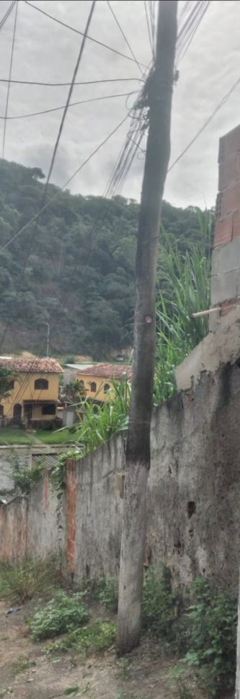

JUSTIFICATIVA:
A presente indicação tem por finalidade solicitar, com urgência, a substituição do poste localizado no referido endereço, em razão do avançado estado de deterioração da estrutura, que se encontra visivelmente comprometida, apresentando sinais de apodrecimento e infestação por cupins.
O poste sustenta rede elétrica e de telecomunicações, e seu estado precário representa grave risco à segurança dos moradores, pedestres e imóveis próximos, podendo ocasionar queda da estrutura, interrupção do fornecimento de energia, danos materiais e até acidentes de maiores proporções.
Ressalta-se que a deterioração causada por cupins compromete significativamente a resistência da madeira, tornando o poste vulnerável, especialmente em períodos de chuva, ventos fortes ou aumento da carga suportada pela fiação.
Diante da situação apresentada e visando prevenir acidentes, preservar a segurança pública e garantir a adequada prestação dos serviços essenciais, faz-se necessária a realização de vistoria técnica e a imediata substituição do poste pela concessionária responsável.

Câmara Municipal de Niterói, 26 de maio de 2026.

___________________________________
Morett
Vereador

